ASSUNTO :. INDICO A SECRETARIA COMPETENTE A REALIZAÇÃO DE LIMPEZA EM BUEIRO LOCALIZADO NA ESQUINA DA RUA PERU EM FRENTE AO POSTO DE SAUDE NO SEAC.

DESPACHO

SALA DAS SESSÕES ____/____/_____

PRESIDENTE DA MESA

INDICAÇÃO Nº , DE 2014

SENHOR PRESIDENTE,
SENHORES VEREADORES,

INDICO ao Exmo. Senhor Prefeito Municipal Luiz Gustavo Antunes Stupp juntamente a Secretaria competente a realização de limpeza em bueiro localizado na esquina da Rua Peru em frente ao Posto de Saúde no Seac.
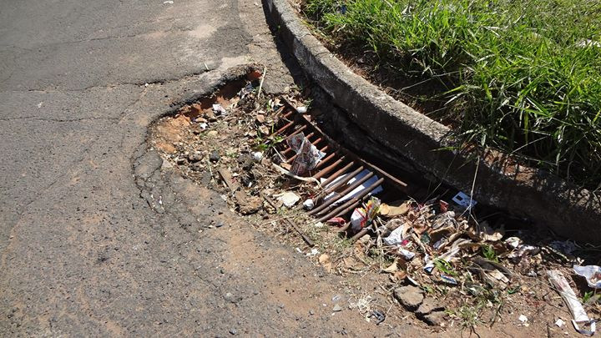

SALA DAS SESSÕES “VEREADOR SANTO RÓTOLLI”, aos 14 de novembro de 2014

VEREADOR LUIS ROBERTO TAVARES

